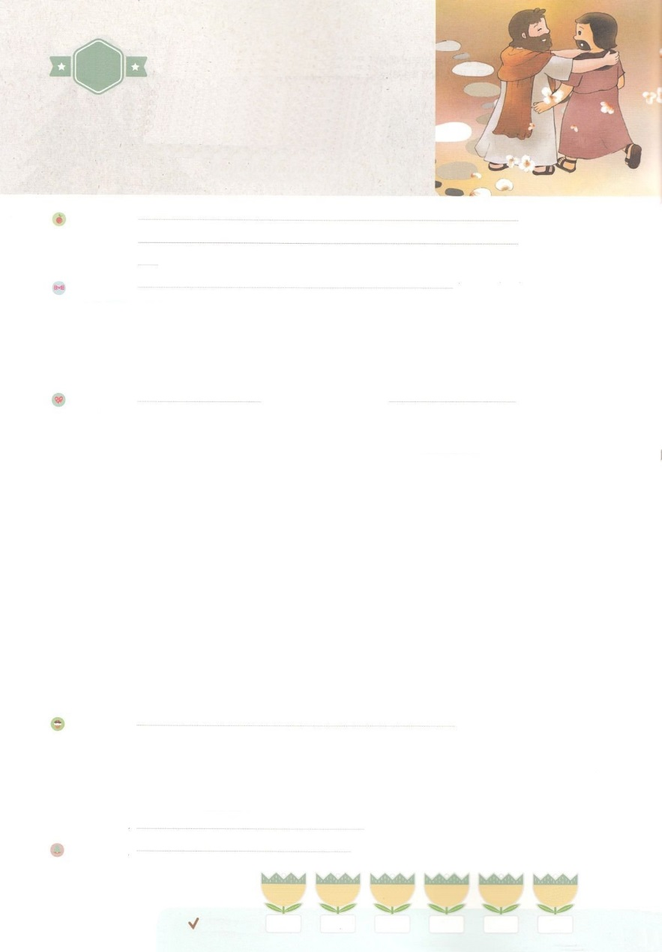

れいはいはさいこうのしゅくふく

わたしを　あいしてくださる　かみさまに

さいこうの　えいこうを　ささげましょう

でんどうしゃと

ともに　いた　ピレモン

まいにち

れいはい

いのり　　　　　　　　　　　　　　　　　　　　　　　　　　　　　　　　　　　　　　　　　　しかいしゃ

しとしんじょう　　　　　　　　　　　　　　　　　　　　　　　　　　　　　　　　　　　　　　みんなで

さんび　　　　　さんびか201ばん（やくそくのみことばききて）わたしのおうさまイエスさま (2016ねんこどもさんび)

せいしょ　　　　　　　　　　　　　　　　　　　　　　　　　　　　　　　　　　　　ピレモン1:4～7

**ピレモン1:4～7**　は、りのうちにあなたのことをえ、いつものにしています。それは、イエスにしてあなたがいていると、すべてのにするあなたのとについていているからです。たちのでキリストのためになされているすべてのいないをよくることによって、あなたののわりがきてくものとなりますように。はあなたのからくのびとめとをけました。それは、たちのが、よ、あなたによってづけられたからです。

みことば　　　　　　　　　　でんどうしゃと　ともにいた　ピレモン　　　　　　　　　　　しかいしゃ

　ピレモンへのは、パウロがピレモンにいたです。

**ピレモン**は、パウロをしてをけました。

　は、**パウロ**のであり、コロサイのでした。

　また、とで、すべてのをてるでした。

　オネシモは、ピレモンのをんで、ローマにげてきました。

　そのあと、ローマのでパウロをして、イエス・キリストにって、になりました。

　パウロは、オネシモがとしていられるようにと、ピレモンにをいたのでした。

いのり　　　　　　　　　　　　　　　　　　　　　　　　　　　　　　　　　いっしょに　おおきなこえで

いのりましょう

ちちなる　かみさま、ありがとうございます！　パウロが　つたえた　ふくいんによって

ピレモンが　でんどうしゃに　なったように　わたしと　わたしたちの　かぞくは

イエス・キリストに　であって　でんどうしゃとして　いきていきたいです。たすけてください。

イエス・キリストの　おなまえに　よって　おいのりします。　アーメン

しゅのいのり　　　　　　　　　　　　　　　　いっしょに　しゅのいのりを　いのって　れいはいを　おえましょう

フォーラム　　　　　　　　　　　　　　　　　きょうの　みことばを　きいて　パパとママと　はなしを　しましょう

　　　　　　　　　３日　　　　４日　　　　　５日　　　　６日　　　 　７日　　　　 ８日

　　　　まいにち

　　　　　　　　　　　　　　　ェックしよう　げつよう　　　かよう　　　すいよう　　もくよう　　　きんよう　　　どよう

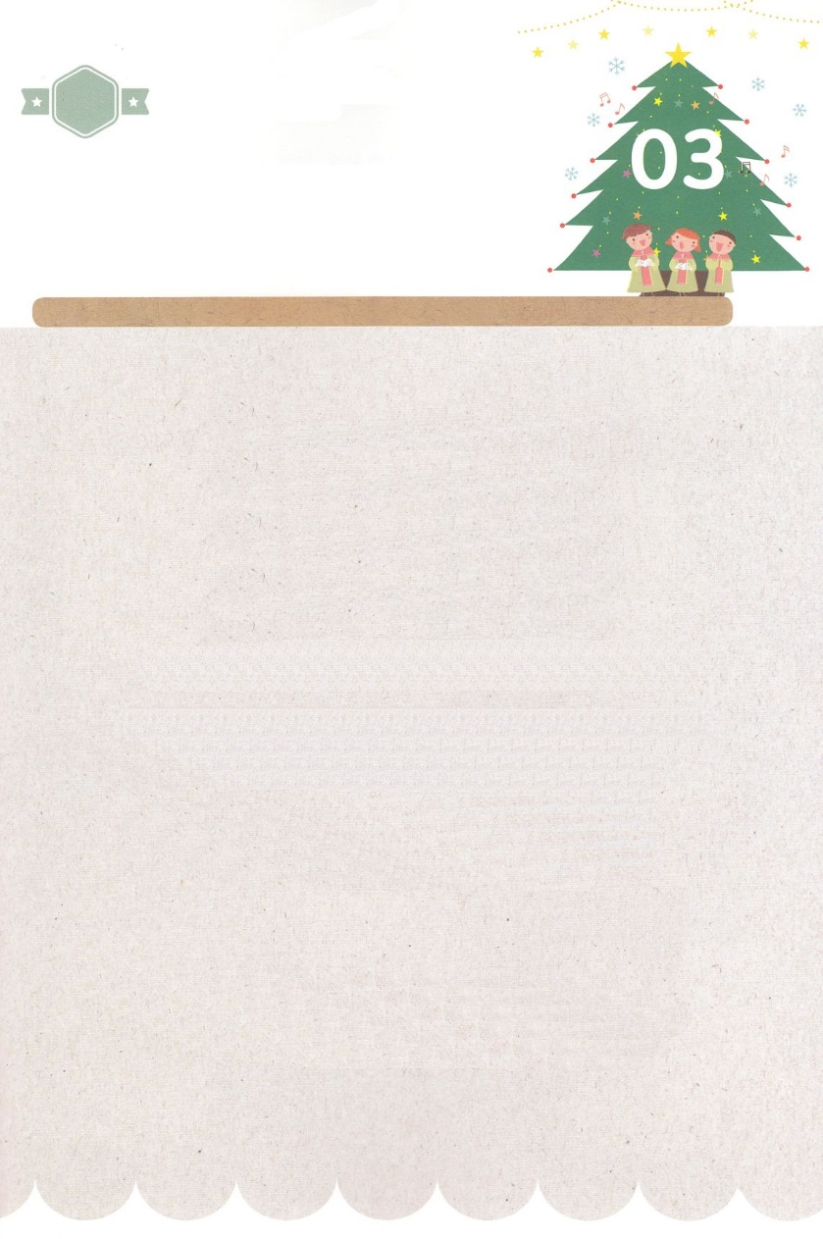

みことば　あんしょう

あま～い

１３３

１３３とは、みことばを　１にち　３かい　３かいずつ　よめば

　　　　　　いっしゅうかんに　おぼえることが　できるという　いみです。

あまくて　ふしぎな　かみさまの　みことばを　まいにち　よみましょう。

よく　みえる　ところに　はっておいて　いっしゅうかん

くりかえし　よんで　みことばを　おぼえましょう

**シモン・ペテロが**

**こたえて　いった。**

**「あなたは、**

**いける　かみのみこ**

**キリストです。」**

マタイ16しょう16せつの　みことば

げつようび

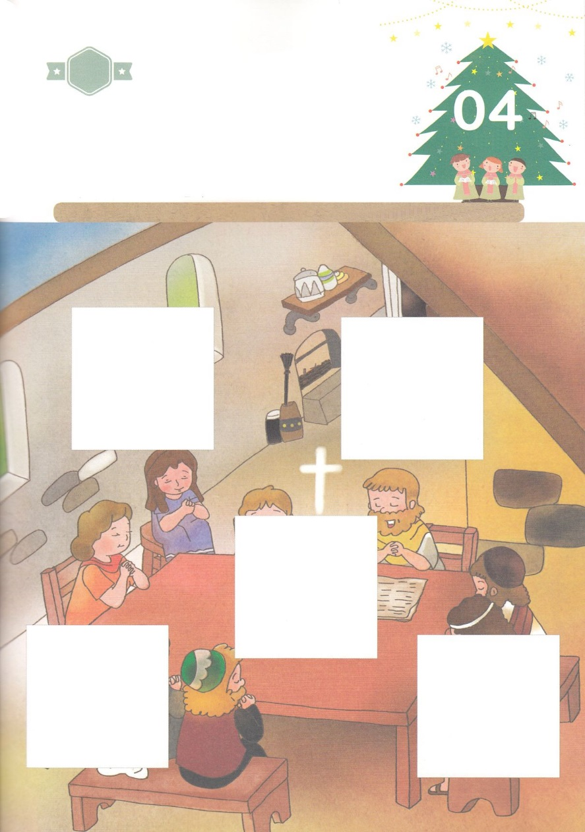

きりはりしよう

きって　はりましょう

コロサイは　ふるい　ぶんかと　しゅうきょう　てつがく　ぐうぞうの

ために　れいてきに　くらやみの　ねが　ふかい　ところでした。

このような　ちいきに　エパフラスによって　ふくいんが　つたえられ

きょうかいが　たち　ピレモンを　ちゅうしんに　コロサイに

ふくいんうんどうが　はじまりました。　したの　えに　あう　えを

つぎの　ページから　みつけて　きって　はりましょう。

ちょき　ちょき

はるところ

はるところ

はるところ

はるところ

はるところ

かようび

　じゅんびする　もの：　はさみ　のり　つぎのページ

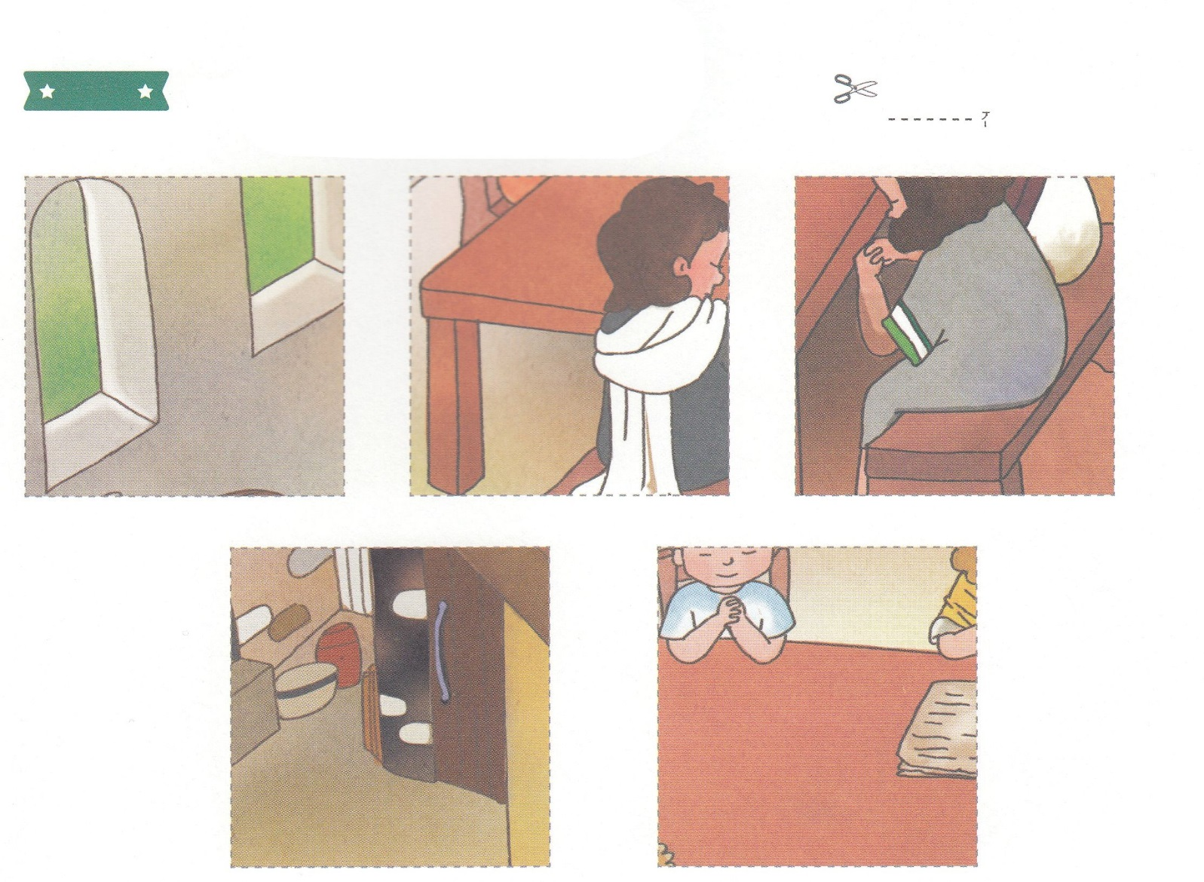

ふろく　　　　　　　　　　　　　　　　　　　　　　　　　　　　　　　　　　　　　　はさみで　きりましょう

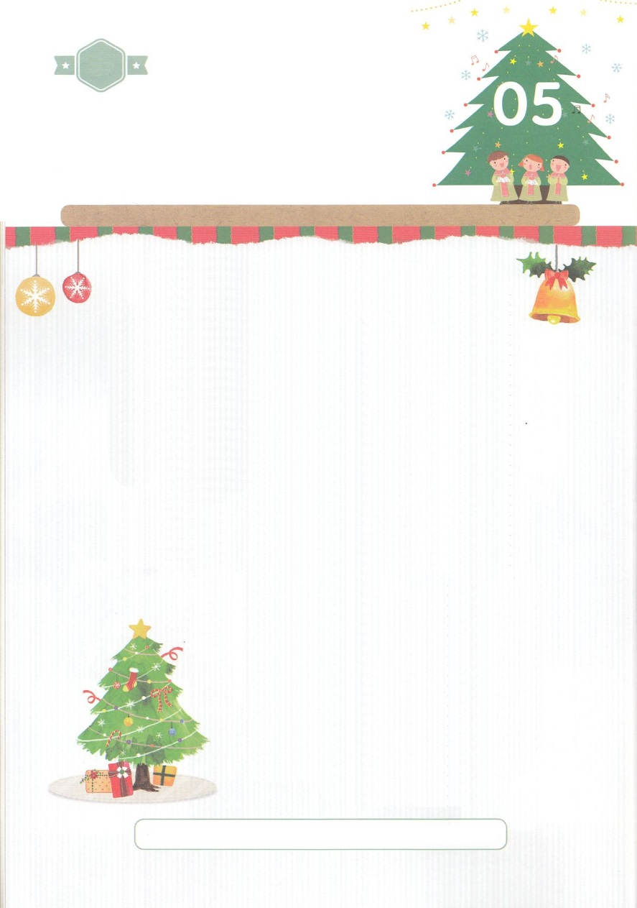

かくしんさがし

**（　　　　　　）は、パウロを　とおして**

**（　　　　　）を　うけました。**

**かれは、パウロの　(　　　　　　　　)であり、**

**コロサイきょうかいの　(　　　　　　　　)でした。**

**また、(　　　)と　(　　　　　　)で、**

**すべての　しんとを　たてる**

**（　　　　　　　　)でした。**

ピレモン　ふくいん　どうろうしゃ　しどうしゃ

あい　しんこう　でんどうしゃ

かくしんの　ないようを　こころに　きざみましょう

きょうも　パパとママと　いっしょに　れいはいしましょう。

きょうの　みことばで　じゅうような　たんごを　もういちど

かんがえてみましょう。

したの　（　　　）に　あう　ことばを　かきましょう。

はーい！

わたしです！

すいようび

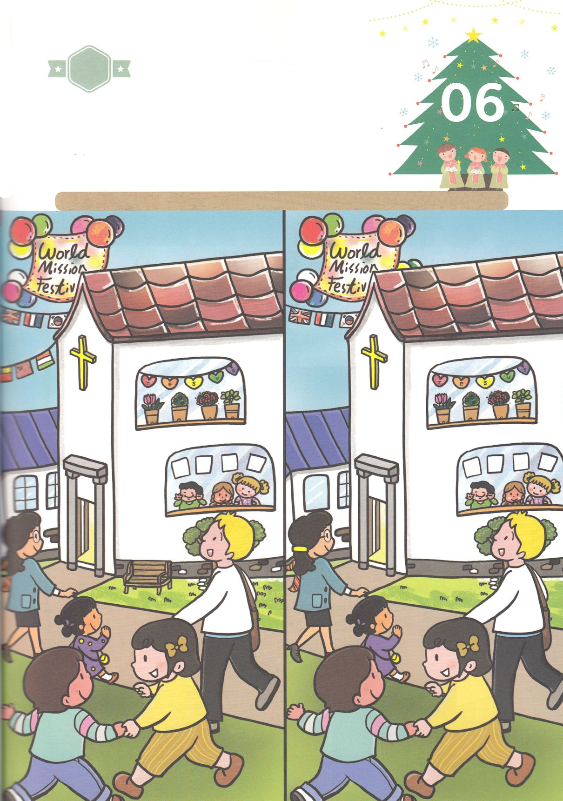

さがして　いろをぬろう

かくれている　えを　みつけたり　きれいに　いろを

ぬったり　しましょう

わたしたちは　イエスさまの　からだである　きょうかいを　とおして

しんこうと　れいせいを　そだてながら　せいちょうします。

わたしたちの　しんこうが　すくすく　そだつ　ほど　でんどうと

せんきょうの　みが　みのります。　したの　２つの　えを　みて

ちがいを　６つ　みつけましょう。

ヒント│おんなのこ　おんなのひと　しばふ　はた　まど　ベンチ

どこ？

よ　う　 こ　 そ

よ　う　 こ　 そ

もくようび

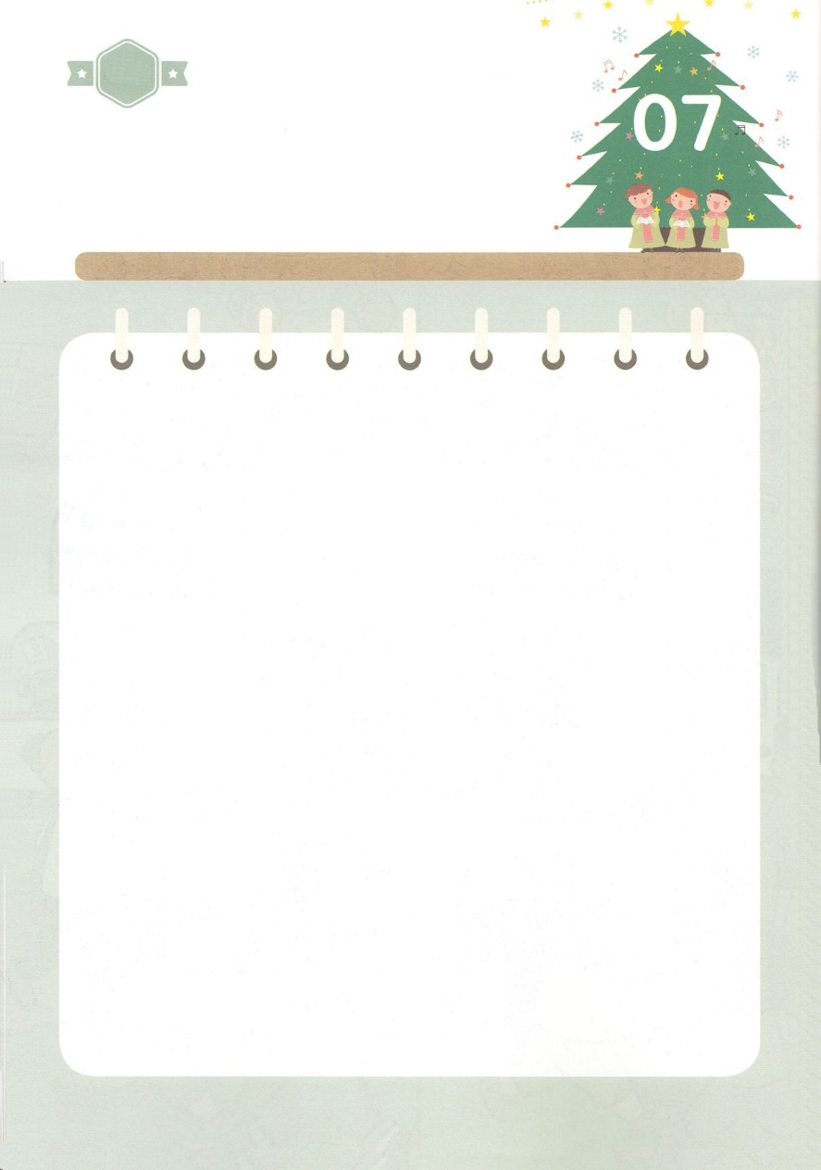

パパとママと　いっしょに　おはなしして

かみさまが　よろこばれる　かんがえ　ことば　こうどうを

えで　ひょうげんしましょう。

ふくいんを　もっていた　エパフラスのゆえに　コロサイに

ふくいんが　つたえられました。　わたしが　いく　ところ、

わたしが　いる　げんばで　わたしは　どのように　ふくいんの

えいきょうを　ひろげることが　できるのか　パパとママと

はなしを　わかちあって　じか　えで　ひょうげんしましょう。

ひょうげんしよう

ひそひそ

きんようび

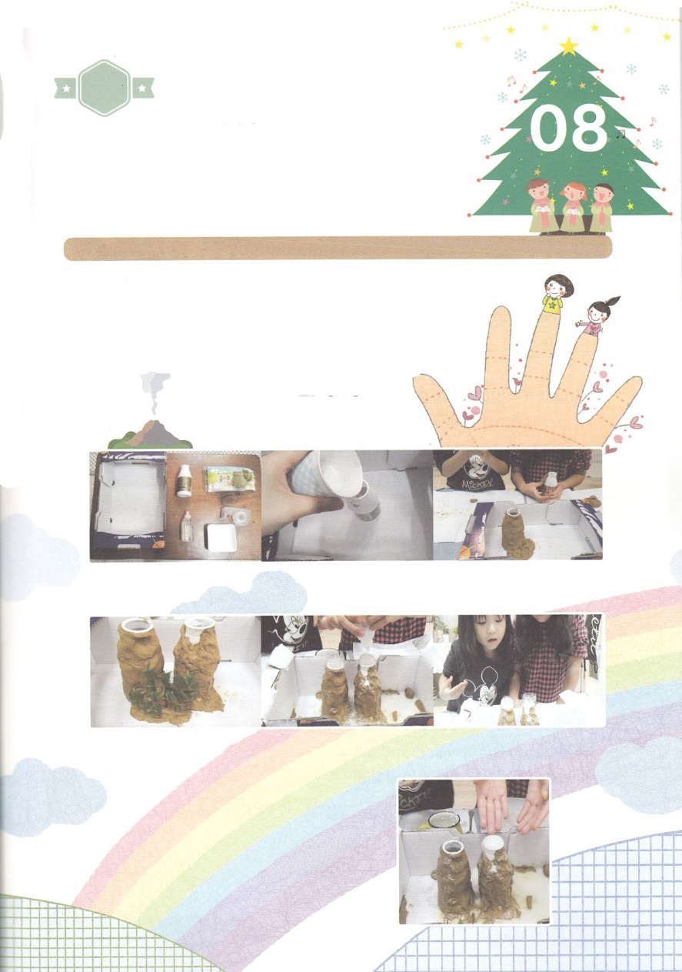

ワーク

パッパ

パッパ

たのしい　ワークをして　いっしゅうかんの　みことばを

こころに　きざみましょう

れいてきに　くずれた　ところ　すてられた　ところだと　しても

ふくいんが　せんげんされて　つたえられるなら　いかされるように

なります。　ふくいんの　ちからが　あらわれて　げんばが　ふくいんで

いやされて　かわるように　きょうも　みことばを　もって　げんばに

ひかりを　てらしましょう。　したの　ワークをして　わたしたちも

れいてき　ちかくへんどうを　おこす　れいてき　サミットに　なりましょう。

じゅんびするもの│じゅうそう、す、つちねんど、のむヨーグルトのようき、スポイト、はこ、しんぶんし

テーブルに　しんぶんしを　ひろげて　はこの　なかに　のむヨーグルトの　ようきを　おいて

じゅうそうを　いれます

ねんどで　びんを　つつんで　やまに　みえる　ように　かざった　あと

スポイトに　いれた　すを　ようきの　なかに　いれます

　　　　　ぶくぶく　かざんが　ばくはつする

　　　　　ように　あわが　でてくるのを

　　　　　かんさつ　しましょう。

どようび

ふくいんで

れいてき　ちかくへんどうを

おこそう